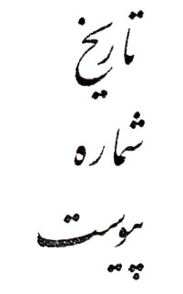
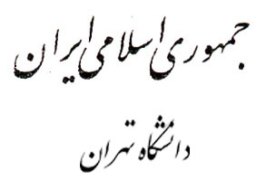

(فرم پ- 321)

دانشکدگان فارابی

باسمه تعالی

تعهد نامه اصالت اثر

اينجانب ................................................. متعهد می‌شوم که مطالب مندرج در اين پايان‌نامه / رساله حاصل کار پژوهشی اينجانب است و به دستاوردهای پژوهشی ديگران که در اين پژوهش از آنها استفاده شده است، مطابق مقررات ارجاع و در فهرست منابع و مآخذ ذکر گرديده است. اين پايان‌نامه / رساله قبلاَ برای احراز هيچ مدرک هم سطح يا بالاتر ارائه نشده است. در صورت اثبات تخلف (در هر زمان) مدرک تحصيلی صادر شده توسط دانشگاه از اعتبار ساقط خواهد شد.کليه حقوق مادی و معنوی اين اثر متعلق به پرديس / دانشکده / مرکز دانشگاه تهران می‌باشد.

نام و نام خانوادگی دانشجو
امضاء و تاريخ

